# Jednostruka linearna regresija

* **Članovi tima:**

Mitrović Andrej SV81-2021

* **Pristup problemu:**

Nakon učitavanja podataka u pandas DataFrame, iscrtavamo testne podatke pomoću pyplot scatter funckije:

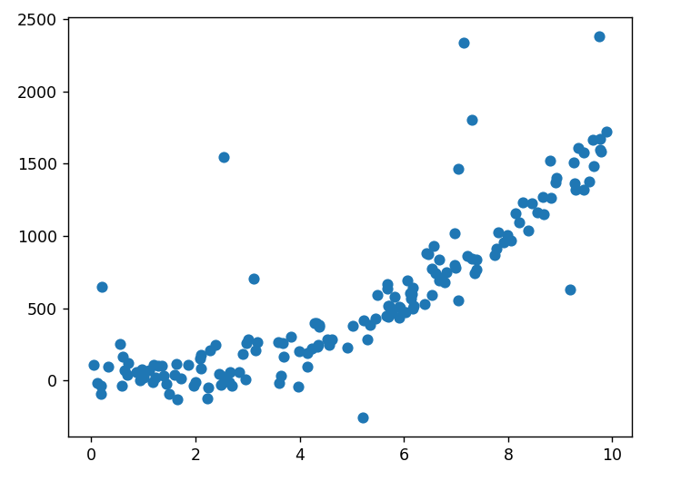

Pomoču grafika možemo da primjetimo postojanje outlier-a. Potrebno je da prilagodimo podatke prije treniranja modela.

Uklanjamo outlier-e pomoću Z-score metode koja nam govori koliko je udaljena tačka od srednje vrijednosti u standardnim devijacijama. Za početak uzimamo Z=3 i analizom grafika pratimo promjene outlier-a u odnosu na različite Z vrijednosti.

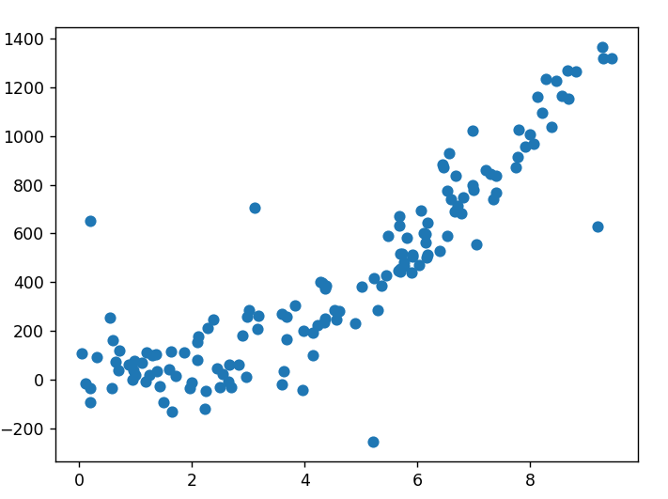

* **Algoritmi optimizacije:**
  + Batch GD
  + Stohaistic GD
  + Mini-Batch GD

Testiranjem sva 3 algoritma na trening skupu podataka računamo RMSE rezultate.

Mini Batch GD je imao znatno manje RMSE i pokazao se kao najoptimalniji kombinujući pozitivne karakteristike BGD i SGD algoritama.

* **Zaključak:**
  + Test skup podataka nije imao nepostojeće vrijednosti pa je bilo potrebno samo srediti outlier-e.
  + Standardizacija podataka nije dovela do promjena u rezultatu RMSE.
  + Odabran je Mini Batch GD kao algoritam optimizacije nakon testiranja RMSE rezultata sva 3 Gradient Descent algoritma.
  + Krajnji RMSE rezultat nije bio <180
  + Moguće je dalje optimizovati funkciju za uklanjanje outlier-a